北醫大南印度海外醫療服務團，獲99年度區域和平志工績優團隊競賽全國第三名！
本校南印度海外醫療服務團，於99年區域和平志工績優團隊競賽，榮獲國際志工組全國第三名！此競賽是由行政院青年輔導委員會主辦，於2010年12月4、5日在北台灣科學技術學院，進行為期兩天的志工競賽交流活動，並頒發該獎項。
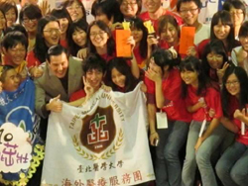
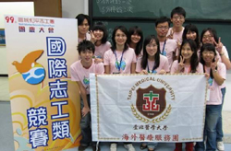
此競賽共分成八組，分為社區、環境、文化、科技、健康、教育、海外僑校志工和國際志工等面向。而本校南印度海外醫療服務團在國際志工組44個參賽隊伍中，通過書面資料初選，進行簡報競賽並脫穎而出獲得全國第三名的佳績。【圖：左為馬總統與北醫南印度海外醫療服務團團員合影，右為全隊合影留念】
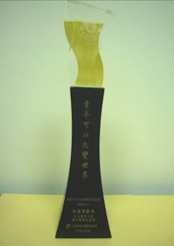
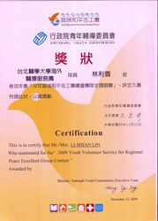
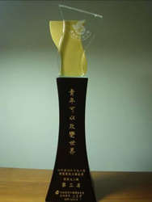
【圖：99年區域和平志工績優團隊全國競賽榮獲國際志工類第三名】北醫南印度海外醫療服務團是由牙醫學系林利香醫師領隊，從2007年開始在南印度流亡藏人社區進行牙科義診醫療服務，至今已邁入第四年，並於97～98年度（2009～2010年）連續三年分別獲得行政院青輔會舉辦GYSD（Global Youth Service Day）績優志工團隊競賽中之「社區服務貢獻獎」、「績優志工團隊入圍獎狀」及本次「績優國際志工類第三名」。
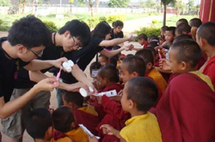
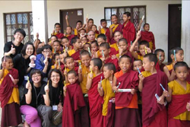
今年由12位牙醫系學生和13位隨隊醫師組成，服務對象包含了南印度的流亡藏人、學校學童、僧院喇嘛以及身心障礙中心的院生。學生進行口腔檢查、流病學統計、衛生習慣問卷調查、衛生教育、協助醫師義診並且在藏人小學舉辦學習營。由每年作的流行病學統計中看見這四年來當地口腔狀況的改善，讓參與的醫師以及學生們都非常欣慰，未來也會更加把勁的把服務拓展至更需要地區。（文/牙醫學系）【圖：左為團員為小喇嘛塗氟預防蛀牙，小喇嘛學會刷牙方式後都非常開心】
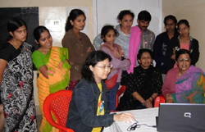
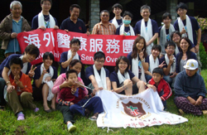

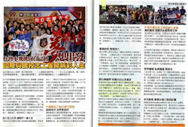
【圖：左為領隊林利香醫師（前）對南印度SWASTHA身心障礙中心校長及老師成果報告，右為全隊在南印度Karuna Home身心障礙中心合影】
■《Cheers雜誌》2011年1月號
【圖：《Cheers雜誌》2011年1月號，報導了北醫大、嘉義大學及清華大學等志工隊伍】


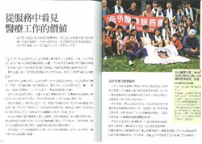
■行政院青年輔導委員會出版專書《擁抱世界做朋友》
【圖：青輔會出版的專書《擁抱世界做朋友》於〈從服務中看見醫療工作的價值〉一文，詳細報導了這幾年北醫大南印度海外醫療服務團的故事】

